**DESIGN**

1. Architectural Design

Desain arsitektur software menggunakan call and return model. Dengan arsitektur ini program dapat dipanggil secara otomatis ketika masuk sistem operasi Windows. Program INKU akan menampilkan system tray yang dapat memunculkan menu utama atau menu dock. Pengguna dapat memanggil menu utama atau tampilan dock dari system tray. Selanjutnya menu utama atau dock akan menampilkan jadwal kegiatan yang akan diingatkan untuk pengguna. Ketika ada jadwal kegiatan yang harus dilakukan maka sistem akan memberikan peringatan atau notifikasi berupa tampilan form dan suara.

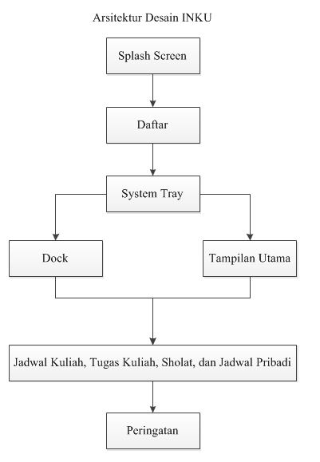

Gambar 1. Desain Arsitektur INKU

1. Behavior Design

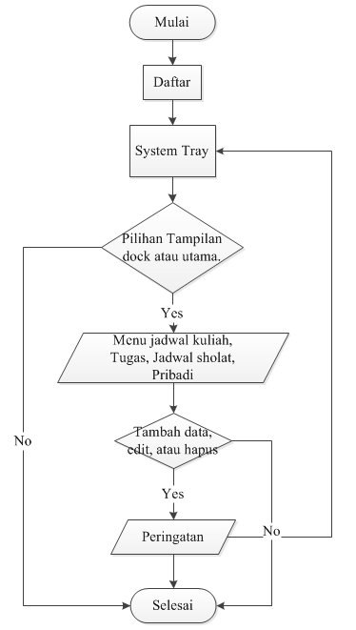

Gambar 2. Behavior Desain INKU

1. Component Design

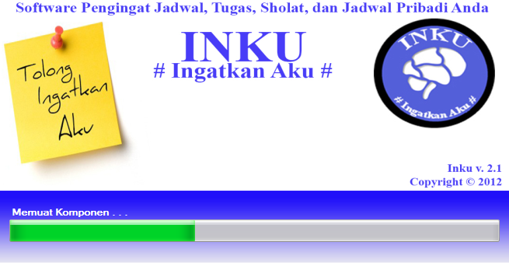

Gambar 3. Loading awal program

Ketika program INKU dijalankan, maka form pertama yang muncul adalah tampilan loading selama beberapa detik yang diperlukan program untuk memuat komponen-komponen yang dibutuhkan untuk ditampilkan

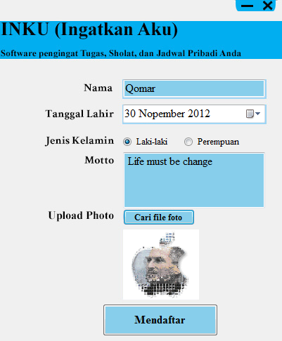

Gambar 4. Form registrasi INKU

Form registrasi ini hanya tampil ketika program pertama dijalankan. Form ini digunakan untuk mengisi biodata pengguna yang sedang menggunakan program ini. Setelah selesai mendaftar, user akan disuguhkan tampilan menu utama dari program INKU. Setelah user melakukan pendaftaran, user tidak akan disuguhkan lagi form registrasi.

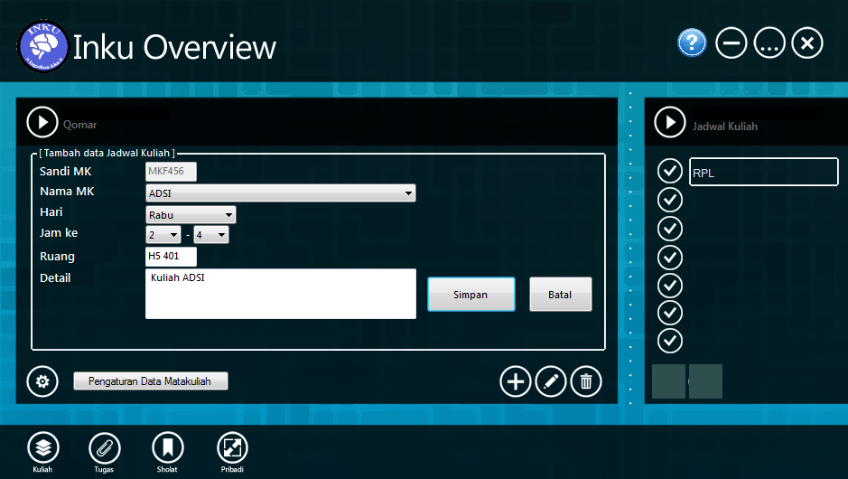

Gambar 5. Form Utama INKU

Menu utama ini merupakan menu dimana user melakukan segala aktifitasnya, seperti menambah data kuliah, jadwal, dan data pribadi. Selain menambah data, user juga dapat melakukan edit dan hapus data. Selanjutnya data yang dimasukkan user akan disimpan pada database. Beberapa menu lain yang ada pada form utama ini adalah:

C:\Users\Qomar\Pictures\inku\minimize.JPG Merupakan button yang digunakan untuk minimize form utama.

C:\Users\Qomar\Pictures\inku\dock.JPG Merupakan sebuah button yang digunakan untuk menampilkan “**form dock**” dari program INKU

C:\Users\Qomar\Pictures\inku\close.JPG Merupakan sebuah button yang digunakan untuk menghentikan kerja menu utama. Ketika button ini ditekan, program tidak serta merta keluar, namun program akan berpindah menuju “**system tray**” yang biasanya terletak pada pojok kanan bawah menu taskbar.

C:\Users\Qomar\Pictures\inku\help.JPG Merupakan button help. Ketika button ini di klik, maka akan muncul bantuan mengenai bagaimana cara mengoperasikan program INKU.

C:\Users\Qomar\Pictures\inku\edit.JPG Merupakan tombol yang digunakan untuk **menambah** data tugas kuliah, **mengedit** data kuliah dan **menghapus** data kuliah yang ada pada database.

C:\Users\Qomar\Pictures\inku\tambah database.png Untuk menambah database jadwal kuliah dapat menggunakan button ini.

C:\Users\Qomar\Pictures\inku\pengingat.JPG Merupakan pilihan menu yang akan menampilkan jadwal kuliah, tugas, waktu sholat atau jadwal pribadi pengguna.

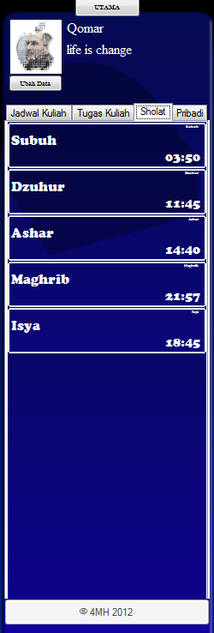

Gambar 6. Tampilan dock INKU

Tampilan dock ini merupakan tampilan yang lebih minimalis dari menu utama untuk menampilkan jadwal kuliah, tugas, jadwal sholat, ataupun jadwal pribadi pengguna. Pada form ini pengguna dapat melihat detail dari masing-masing fungsi. Ketika salah satu list dari fungsi di klik, maka akan tampil mengenai detail dari list tersebut. Detail dari list fungsi tersebut akan tampil pada menu utama INKU.

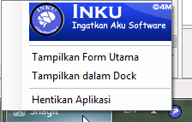

Gambar 7. Tampilan system tray INKU

Ketika menu utama di klik, maka program INKU akan muncul di system tray yang ada pada taskbar pojok kanan bawah windows.